PHÒNG GD & ĐT GIA LÂM  TRƯỜNG TH NÔNG NGHIỆP  Họ và tên: .....................................  Lớp: 2....... |  |  | BÀI KIỂM TRA CUỐI HỌC KÌ I  Môn: TOÁN - Lớp 2  Năm học 2023 - 2024  Thời gian: 40 phút (không kể thời gian phát đề)  Đề chẵn
 | Điểm | Lời phê của giáo viên |  | GV chấm kí
Bài 1. (1,5 điểm) Khoanh vào chữ đặt trước câu trả lời đúng.
Câu 1. Phép tính có hiệu bằng 18 là:
A. 50 - 7
B. 9 + 56
C. 93 - 75
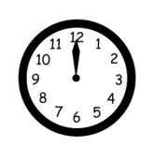
Câu 2. 21 giờ còn được gọi là …………
- 9 giờ tối
B. 4 giờ chiều
C. 3 giờ chiều
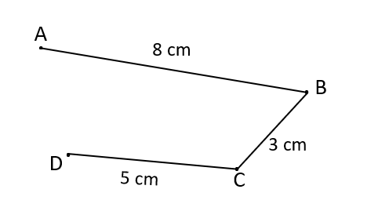
Câu 3. Độ dài của đường gấp khúc ABCD là :
A. 15 cm
B. 16 cm
C. 11 cm
Bài 2. (1 điểm) Điền Đ hoặc S vào ô trống:
a. 8 + 9 < 9 + 7
b. 52 + 8 = 8 + 50 + 2
c. 45 – 15 = 45 – 17
d. 11 – 9 > 11 – 2 – 9

Bài 3. (1 điểm) Viết vào chỗ trống để hoàn chỉnh các câu trả lời dưới đây:
a. Các số đo: 25l, 92l, 84l, 48l  được xếp theo thứ tự từ lớn đến bé là: ……………………………………….. | b. Tháng 12 có …. ngày chủ nhật. Đó là các ngày: ………………………………….
  Thứ hai | Thứ ba | Thứ tư | Thứ năm | Thứ sáu | Thứ bảy | Chủ nhật
   |  |  |  | 1 | 2 | 3
  4 | 5 | 6 | 7 | 8 | 9 | 10
  11 | 12 | 13 | 14 | 15 | 16 | 17
  18 | 19 | 20 | 21 | 22 | 23 | 24
  25 | 26 | 27 | 28 | 29 | 30 | 31
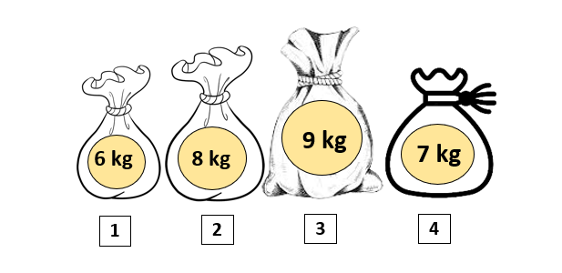
Bài 4. (1 điểm) Quan sát hình vẽ và điền số thích hợp vào chỗ chấm.
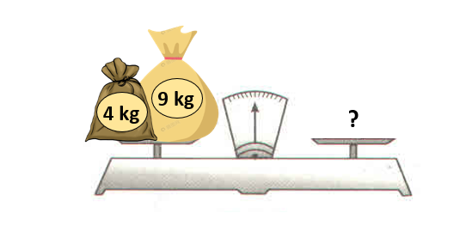
a. Để cân thăng bằng, chúng ta phải lấy túi gạo số .... và túi gạo số .... trong bốn túi gạo đặt lên đĩa cân bên phải . | b. Tổng số cân nặng của túi gạo nặng nhất và túi gạo nhẹ nhất trong 4 túi trên là ....... kg
Bài 5. (1,5 điểm) Đặt tính rồi tính:
45 + 8
82 - 9
63 - 26

Bài 6. (1 điểm). Thực hiện các yêu cầu sau:
a. Vẽ đoạn thẳng AB
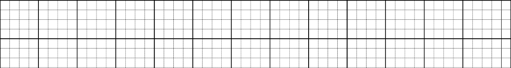
b. Vẽ thêm 1 điểm I để ba điểm A, I, B thẳng hàng.

Bài 7. (2 điểm) Nhà chú Ba nuôi 100 con gà. Nhà cô Tư nuôi ít hơn nhà chú Ba 17 con gà. Hỏi nhà cô Tư nuôi bao nhiêu con gà?
Bài giải
Bài 8. (1 điểm) Tổng của hai số là 37. Nếu thêm vào số hạng thứ nhất 2 đơn vị và thêm vào số hạng thứ hai 3 đơn vị thì tổng mới là bao nhiêu?
Bài giải
PHÒNG GD & ĐT GIA LÂM  TRƯỜNG TH NÔNG NGHIỆP  Họ và tên: .....................................  Lớp: 2....... |  |  |  |  |  |  |  |  | BÀI KIỂM TRA CUỐI HỌC KÌ I  Môn: TOÁN - Lớp 2  Năm học 2023 - 2024  Thời gian: 40 phút (không kể thời gian phát đề)  Đề lẻ
 | Điểm |  |  |  | Lời phê của giáo viên |  |  |  |  |  |  |  |  |  |  | GV chấm kí
Bài 1. (1,5 điểm) Khoanh vào chữ đặt trước câu trả lời đúng.
Câu 1. Phép tính có hiệu bằng 16 là:
A. 93 - 77
B. 9 + 56
C. 95 - 77
Câu 2. 20 giờ còn được gọi là …………
- 10 giờ tối
B. 8 giờ tối
C. 5 giờ chiều
Câu 3. Độ dài của đường gấp khúc ABCD là :
A. 13 cm
B. 15 cm
C. 16 cm
Bài 2. (1 điểm) Điền Đ hoặc S vào ô trống:
c. 8 + 9 > 9 + 7
d. 45 – 15 = 45 – 17
a. 52 + 8 = 8 + 50 + 2
b. 11 – 9 < 11 – 2 – 9

Bài 3. (1 điểm) Viết vào chỗ trống để hoàn chỉnh các câu trả lời dưới đây:
a. Các số đo: 25l, 92l, 84l, 48l  được xếp theo thứ tự từ bé đến lớn là: ……………………………………….. | b. Tháng 12 có …. ngày thứ bảy. Đó là các ngày: ………………………………….
  Thứ hai | Thứ ba | Thứ tư | Thứ năm | Thứ sáu | Thứ bảy | Chủ nhật
   |  |  |  | 1 | 2 | 3
  4 | 5 | 6 | 7 | 8 | 9 | 10
  11 | 12 | 13 | 14 | 15 | 16 | 17
  18 | 19 | 20 | 21 | 22 | 23 | 24
  25 | 26 | 27 | 28 | 29 | 30 | 31
Bài 4. (1 điểm) Quan sát hình vẽ và điền số thích hợp vào chỗ chấm.
a. Để cân thăng bằng, chúng ta phải lấy túi gạo số .... và túi gạo số .... trong bốn túi gạo đặt lên đĩa cân bên phải . | b. Tổng số cân nặng của túi gạo thứ nhất và túi gạo thứ ba trong 4 túi trên là ....... kg
Bài 5. (1,5 điểm) Đặt tính rồi tính:
55 + 9
73 - 5
83 - 36

Bài 6. (1 điểm). Thực hiện các yêu cầu sau:
a. Vẽ đoạn thẳng CD
b. Vẽ thêm 1 điểm I để ba điểm C, I, D thẳng hàng.

Bài 7. (2 điểm) Nhà chú Ba nuôi 100 con gà. Nhà cô Tư nuôi ít hơn nhà chú Ba 27 con gà. Hỏi nhà cô Tư nuôi bao nhiêu con gà?
Bài giải
Bài 8. (1 điểm) Tổng của hai số là 52. Nếu thêm vào số hạng thứ nhất 2 đơn vị và thêm vào số hạng thứ hai 3 đơn vị thì tổng mới là bao nhiêu?
Bài giải
TRƯỜNG TH NÔNG NGHIỆP |  |  |  |  |  |  |  |  |  | HƯỚNG DẪN ĐÁNH GIÁ CUỐI HỌC KÌ I  Năm học 2023 - 2024  MÔN: TOÁN - LỚP 2
 | Bài |  | Đề chẵn |  |  |  |  |  |  |  |  | Đề lẻ |  |  |  |  |  |  |  | Điểm
 | 1 |  | Câu 1. Khoanh vào ý C  Câu 2. Khoanh vào ý A  Câu 3. Khoanh vào ý B |  |  |  |  |  |  |  |  | Câu 1. Khoanh vào ý A  Câu 2. Khoanh vào ý B  Câu 3. Khoanh vào ý C |  |  |  |  |  |  |  | 0,5 điểm  0,5 điểm  0,5 điểm
 | 2 |  | a. S  b. Đ  c. S  d. S |  |  |  |  |  |  |  |  | a. Đ  b. S  c. Đ  d. S |  |  |  |  |  |  |  | 0,25 điểm  0,25 điểm  0,25 điểm  0,25 điểm
 | 3 |  | a. Viết đúng theo đúng thứ tự từ lớn đến bé  b. Điền đúng: 5 ngày,…. Đó là các ngày 3, 10, 17, 24, 31 |  |  |  |  |  |  |  |  | a. Viết đúng theo đúng thứ tự từ bé đến lớn  b. Điền đúng: 5 ngày,…. Đó là các ngày 2, 9, 15, 24, 30 |  |  |  |  |  |  |  | 0,5 điểm  0,5 điểm
 | 4 |  | a. Điền đúng: túi số 1 và túi số 4  b. Điền đúng 15 kg |  |  |  |  |  |  |  |  | a. Điền đúng: túi số 1 và túi số 4  b. Điền đúng 15 kg |  |  |  |  |  |  |  | 0,5 điểm  0,5 điểm
 | 5 |  | Đặt tính rồi tính đúng mỗi phép tính được 0,5 điểm  * Lưu ý: HS đặt tính không thẳng cột hoặc không kẻ vạch ngang mỗi lỗi trừ 0,25 điểm toàn bài. |  |  |  |  |  |  |  |  |  |  |  |  |  |  |  |  | 1,5 điểm
 | 6 |  | a. Vẽ đúng đoạn thẳng AB  b. Biểu diễn đúng điểm I để 3 điểm A, I, B thẳng hàng |  |  |  |  |  |  |  |  | a. Vẽ đúng đoạn thẳng CD  b. Biểu diễn đúng điểm I để 3 điểm C, I, D thẳng hàng |  |  |  |  |  |  |  | 0,5 điểm  0,5 điểm
 | 7 |  | - Câu trả lời đúng  - Phép tính và kết quả đúng  - Đáp số đúng  Lưu ý:+ Nếu câu trả lời sai phép tính đúng không cho điểm.  + Thiếu đáp số trừ 0,25 điểm; Sai đơn vị trừ 0,25 điểm  + HS làm cách khác đúng cho điểm tương đương |  |  |  |  |  |  |  |  |  |  |  |  |  |  |  |  | 0,5 điểm  1 điểm  0,5 điểm.
 | 8 |  | - Nếu thêm vào số hạng thứ nhất 2 đơn vị và thêm vào số hạng thứ hai 3 đơn vị thì tổng mới tăng lên 5 đơn vị. ( Vì 2 + 3 = 5)  - Vậy tổng mới là :  37 + 5 = 42  Đáp số: 42 |  |  |  |  |  |  |  |  | - Nếu thêm vào số hạng thứ nhất 2 đơn vị và thêm vào số hạng thứ hai 3 đơn vị thì tổng mới tăng lên 5 đơn vị. ( Vì 2 + 3 = 5)  - Vậy tổng mới là :  52 + 5 = 57  Đáp số: 57 |  |  |  |  |  |  |  | 0.5 điểm  0.25 điểm  0.25 điểm
 |  |  | HS điền được số đúng nhưng không giải thích: 0,5 điểm

MA TRẬN MÔN TOÁN CUỐI KÌ I - LỚP 2
Năm học 2023- 2024
( Thực hiện ra đề theo HD Thông tư số 27/2020/TT-BGDĐT)
Mạch kiến thức,  kĩ năng | Số câu và số điểm | Mức 1 |  | Mức 2 |  | Mức 3 |  | Tổng
Mạch kiến thức,  kĩ năng | Số câu và số điểm | TN | TL | TN | TL | TN | TL | TN | TL
Số tự nhiên, các phép tính với số tự nhiên: Thực hiện được cộng, trừ nhẩm trong PV 20, thực hiện được phép cộng, phép trừ (không nhớ, có nhớ) trong PV 100.  Thực hiện được việc tính toán trong TH có hai dấu phép tính cộng , trừ.  Giải quyết được một số vấn đề gắn với việc giải các bài toán có một bước tính (trong PV các số và phép tính đã học) liên quan đến ý nghĩa thực tiễn của phép tính. | Số câu | 1 |  | 4 | 2 |  | 1 | 5 | 3
 | Câu số | Bài 1 Câu 1 |  | Bài 2  (a,b  c,d) | Bài 5,7 |  | Bài  8 | Bài 1 Câu 1  Bài 2  a,b  c,d | Bài 5,7,8
 | Số điểm | 0,5 |  | 1 | 3,5 |  | 1 | 1,5 | 4,5
Hình học và đo lường: Nhận biết được điểm, đoạn thẳng, đường gấp khúc, ba điểm thẳng hàng. Nhận biết được đơn vị đo khối lượng, dung tích. Nhận viết được giờ trong ngày, nhận biết ngày trong tháng… Giải quyết được một số vấn đề thực tiễn liên quan đến đo lường các đại lượng đã học. | Số câu | 1 | 3 |  | 2 |  | 2 | 1 | 5
 | Câu số | Bài 1 Câu 2 | Bài 1 Câu 3  Bài 3  (a,b) |  | Bài 4 (a,b) |  | Bài 6(a,b) | Bài 1 Câu 2 | Bài 1 Câu 3  Bài 4 (a,b)  Bài 6(a,b)  Bài 3  (a,b)
 | Số điểm | 0,5 | 1,5 |  | 1 |  | 1 | 0,5 | 3,5
Tổng | Số câu | 2 | 3 | 4 | 4 |  | 3 | 6 | 10
Tổng | Số điểm | 1 | 1,5 | 1 | 4,5 |  | 2 | 2 | 8
Tổng | Tỉ lệ | 25% |  | 55% |  | 20% |  | 100%

